系统简介
木薯腐烂面积精准量化平台是由海南师范大学龙海侠教授团队联合中国热带农业科学院木薯研究中心共同开发的AI图像分析系统。平台基于深度学习算法，对木薯图像进行自动分析，快速识别并量化腐烂区域面积，为科研人员和种植户提供便捷的病害检测工具。系统支持图像管理、预测分析、结果查看、团队协作等功能，提高木薯品质检测效率和准确性。
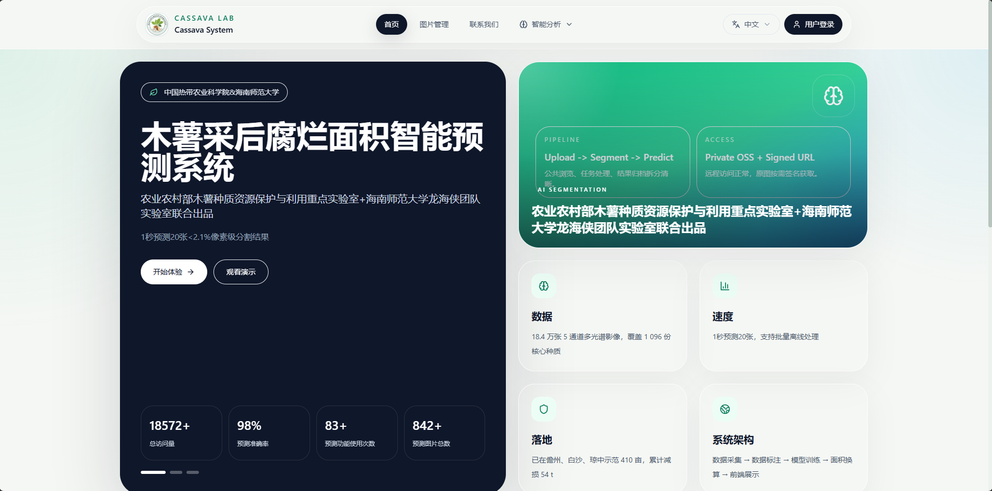
1 首页
首页是系统入口枢纽，幻灯片轮播展示三大核心功能模块：AI图像分割（预测模块）、图像归档（图像管理）、研究交付（结果中心）。页面底部显示平台统计数据，包括访问量、检测准确率、预测使用次数、已分析图像数等。功能特点展示区介绍AI驱动、数据分析、安全保障、云端同步四大平台优势。团队介绍区展示海南师范大学龙海侠教授团队与中国热带农业科学院木薯研究中心的科研合作信息。
2 图像管理
图像管理模块支持多种图像格式（JPG、PNG、BMP等）的上传和管理功能。支持单张上传和ZIP包批量导入，配备图片去重检测机制。上传时可设置目标文件夹、重命名规则（支持前缀、序号、数字位数配置）和重复处理策略。图像以网格或列表视图展示，支持按名称、日期、大小等条件搜索和排序。文件夹管理功能支持创建、重命名、移动、删除操作，并可通过树形结构导航。图像分享功能可将自己或公共图像共享给其他注册用户，支持设置访客访问权限。智能分类功能根据图像特征自动归类分组，提高管理效率。
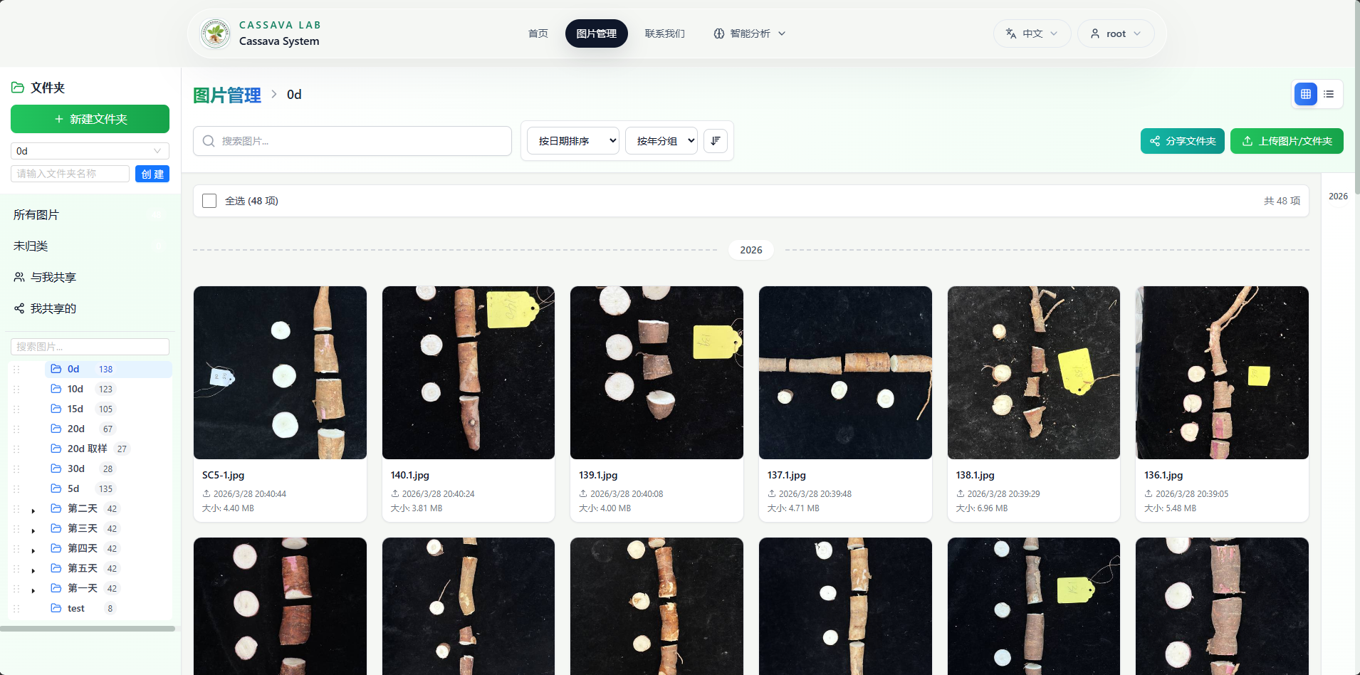
3 预测模块
预测模块是平台的核心分析功能。用户从图像管理模块选择待检测的图像或文件夹，系统调用深度学习模型进行腐烂区域识别分析。支持两种预测模型：DeepLabV3+ ResNet-101（高精度语义分割模型）和M6 Best（优化的综合模型）。提供高级参数配置，包括置信度阈值、后处理开关、测试时增强（TTA）选项、最小腐烂面积阈值、形态学处理参数（核大小、迭代次数）、叠加透明度等。ROI检测支持分阶段配置，可设置第一阶段和第二阶段的置信度阈值、ROI内边距、预期数量等参数。Patch分析支持自定义块大小和步长，用于大图分块处理。任务创建后可实时查看进度，完成后自动跳转到结果中心。
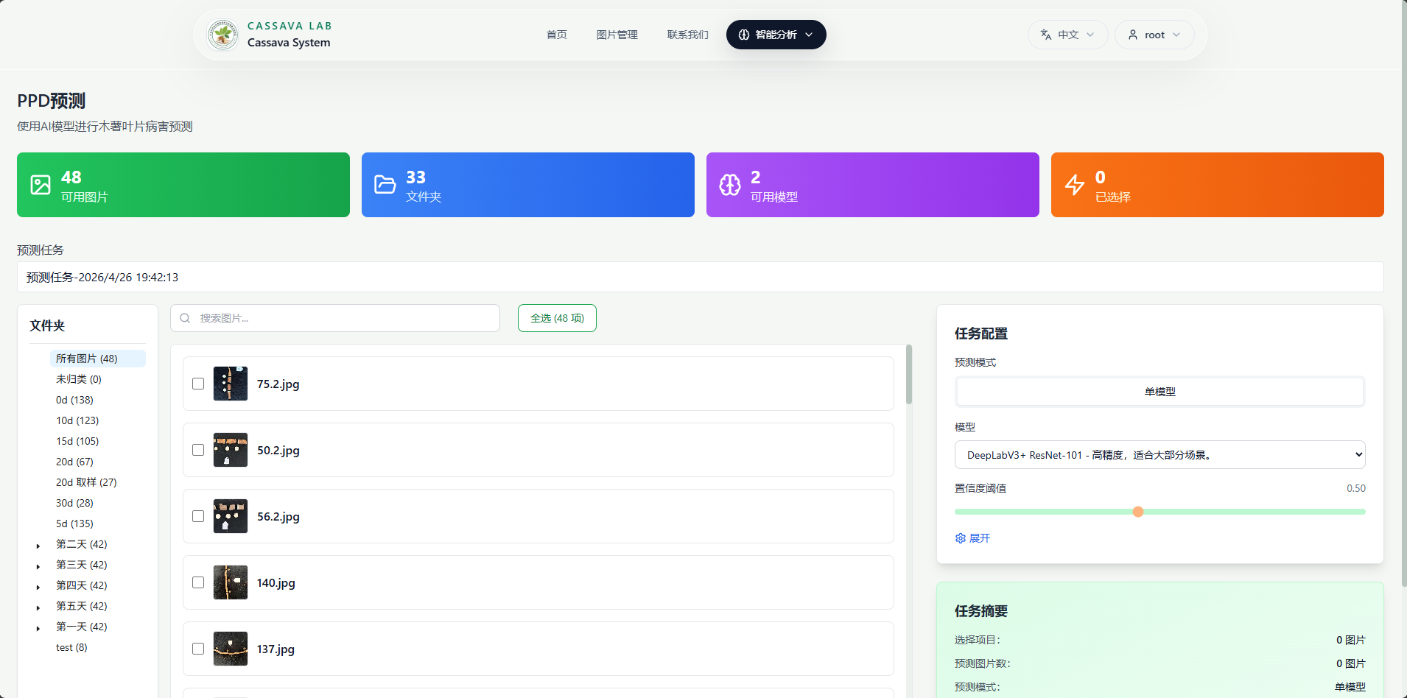4 任务中心
任务中心集中管理所有预测任务记录。每个任务显示名称、创建时间、状态（运行中/已完成/已失败/已取消）、持续时长等信息。任务状态以不同颜色标签区分：运行中（天蓝色）、已完成（绿色）、已失败（红色）、已取消（灰色）。支持按任务名称搜索和按状态筛选。提供任务统计功能，以卡片形式展示各状态任务数量。运行中的任务可随时取消，已完成任务和失败任务可删除。删除操作需二次确认，确保数据安全。
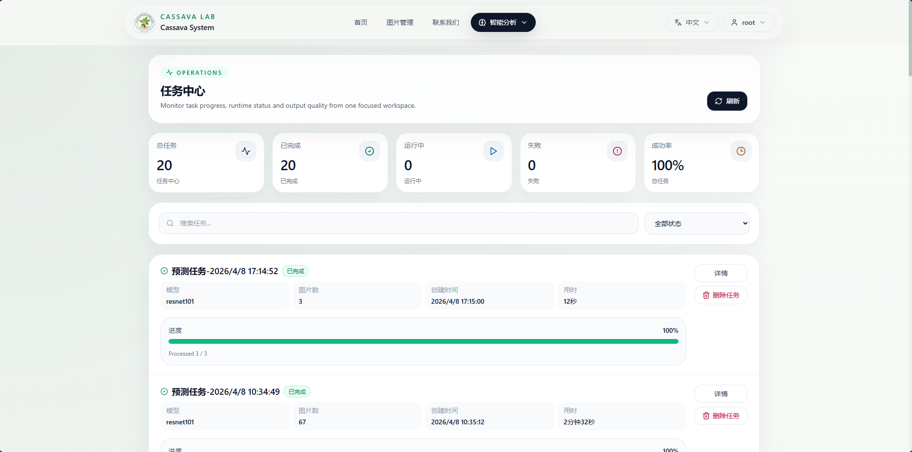
5 结果中心
结果中心展示预测分析结果的详细数据。按任务分组查看结果，支持按图像名称和文件夹搜索筛选。可按严重程度过滤：高度严重（PPD≥7）、中度严重（4≤PPD<7）、健康（PPD<4）。统计卡片显示总图像数、平均PPD值、最大PPD、最小PPD。分布图表以不同颜色区分三种严重程度及其占比。结果详情展示原始图像、cut2切割图、pred预测图等多组可视化图像。单个结果页面显示分割数量、各区域PPD值等详细数据。支持CSV格式结果导出，便于数据存档和进一步分析。图像支持放大查看和组内切换浏览。
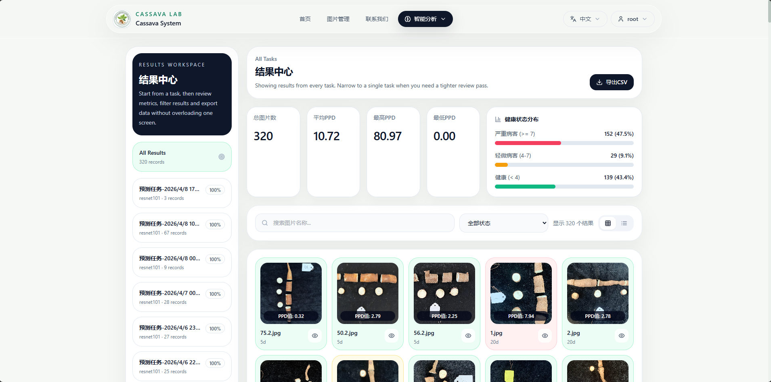
6 用户权限管理
用户权限管理模块用于系统访问控制和权限分配。系统内置三种角色：Admin（管理员）拥有全部权限、User（普通用户）可使用核心功能、Guest（访客）仅可访问公开内容。管理员可查看和编辑所有用户信息，分配或撤销各角色权限。用户管理界面以表格形式展示所有账户，支持搜索和筛选。权限变更实时生效，无需用户重新登录。审计日志记录所有关键操作，包括登录、登出、权限变更等行为，便于安全追溯。
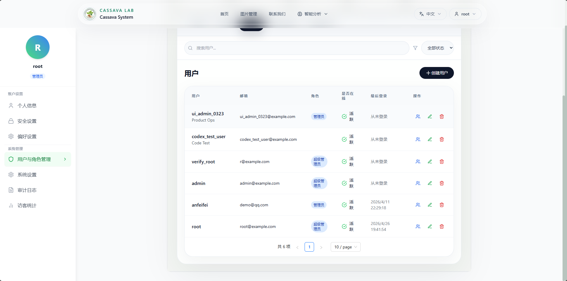
7 个人中心
个人中心提供用户账户管理和系统设置功能。个人信息管理支持修改姓名、邮箱等基本资料，可上传自定义头像。密码修改功能要求输入当前密码并确认新密码。站点设置（仅管理员可用）包括：网站标题和公告设置、最大显示图像数配置、最大显示结果数配置、访客访问开关、注册开关、维护模式开关、上传文件大小限制、访客数据保留天数、审计日志保留天数等。设置修改后自动保存，界面显示操作成功提示。
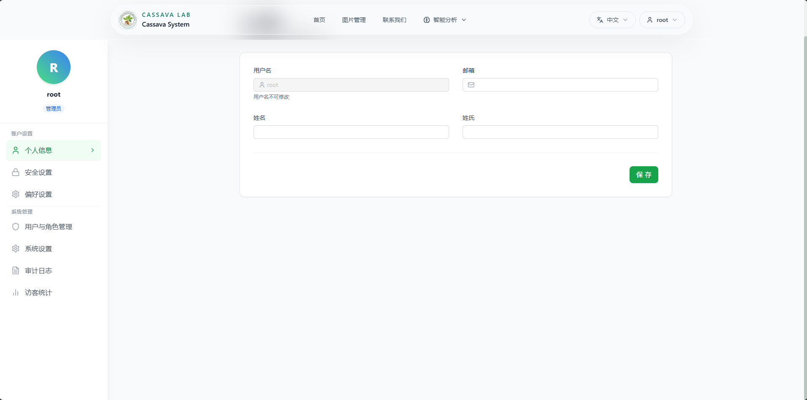
8 联系我们
联系我们页面展示项目合作团队信息。海南师范大学信息科学技术学院龙海侠教授团队：博士、教授、博士生导师，CCF高级会员，海南省南海名家，主要研究人工智能和网络空间安全。中国热带农业科学院热带作物品种资源研究所木薯研究中心：安飞飞研究员团队，主要从事木薯种质资源分子评价及育种工作，围绕木薯块根耐贮机理解析及种质创制开展科研攻关。页面提供研究领域、合作方式、联系方式（邮箱、电话、地址）等详细信息，方便科研合作和数据共享对接。


